Комплекс мер по предупреждению коррупции в организациях, подведомственных органам исполнительной власти города Москвы.
12.01.2024
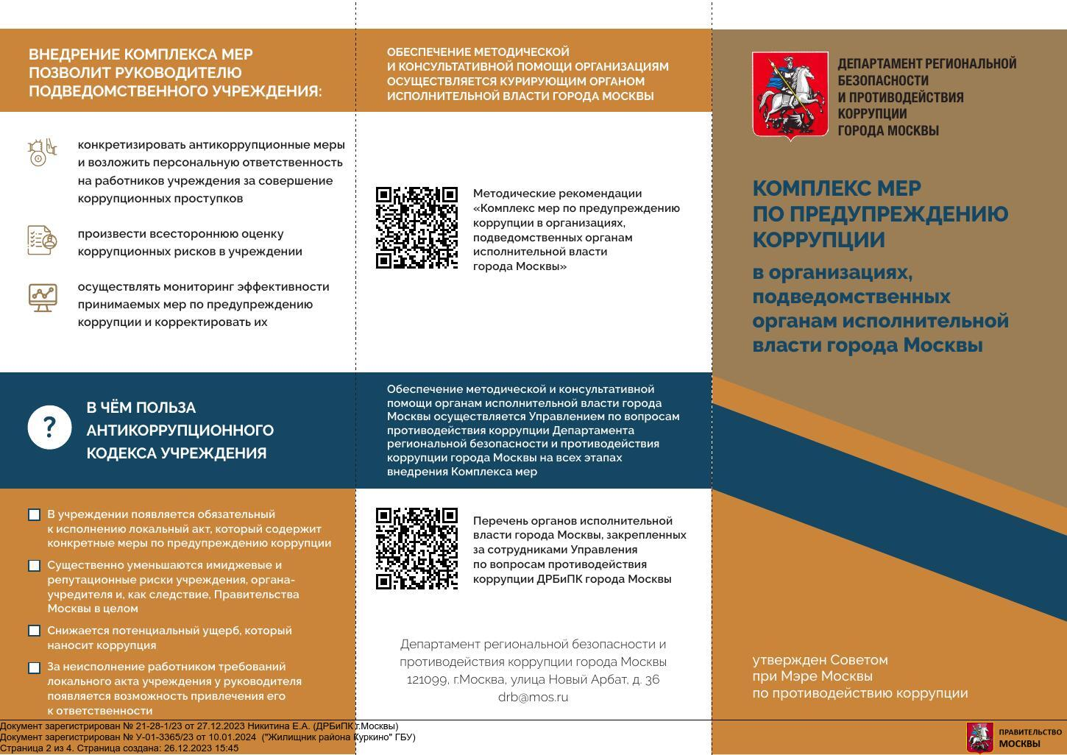
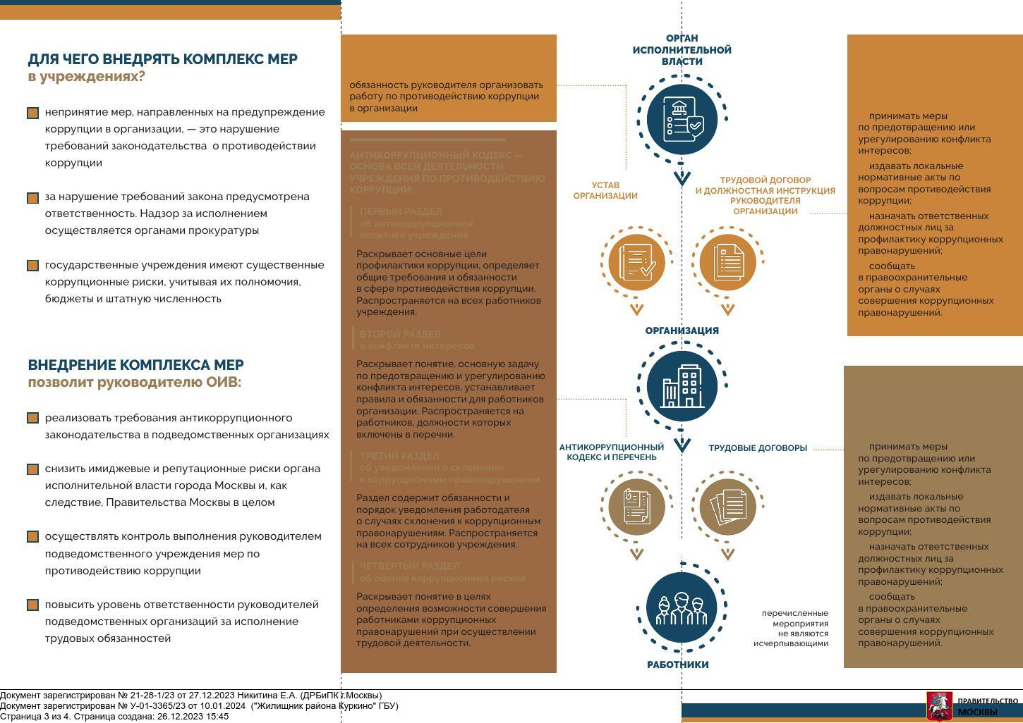

Адрес страницы: http://smedvedkovo.mos.ru/on-combating-corruption/methodical-materials/detail/12100903.html
Управа района Северное Медведково города Москвы

